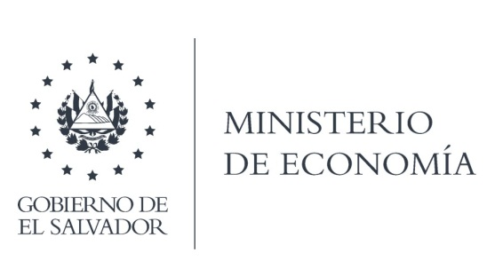

UNIDAD DE ACCESO A LA INFORMACIÓN PÚBLICA (UAIP)

La Unidad de Firma Electrónica (UFE), en atención y respuesta al requerimiento de información, responde lo siguiente: "Sírvase de encontrar en este documento, un link de Sharepoint para poder descargar las actas del Comité Técnico Consultivo de Firma Electrónica; dentro de la carpeta se encuentras las actas de sesiones ordinarias como extraordinarias que han sido firmadas.

https://minecbisv-my.sharepoint.com/:f:/g/personal/oscar_cruz_minec_gob_sv/Ei1sN_6pT8lLucBTQFgE lxIBqh_CuNwgn_hCvSL_agm-kg?e=tLVRhj

Lic. Laura Quintanilla
Oficial de Información

MINISTERIO DE ECONOMÍA REPÚBLICA DE EL SALVADOR, C.A.
Alameda Juan Pablo II y Calle Guadalupe Edificio Cl - C2, Centro de Gobierno. San Salvador
Teléfonos (PBX): (503) 2590-5600
www.minec.gob.sv

